В рамках профориентационной программой "Профориентация. Время выбора" обучающиеся МАОУ «СОШ №16 в 2022-2023 учебном году посетили профессиональные пробы по следующим специальностям: Дошкольное образование; Преподавание в начальных классах; Сестринское дело; Лечебное дело; Дизайн.

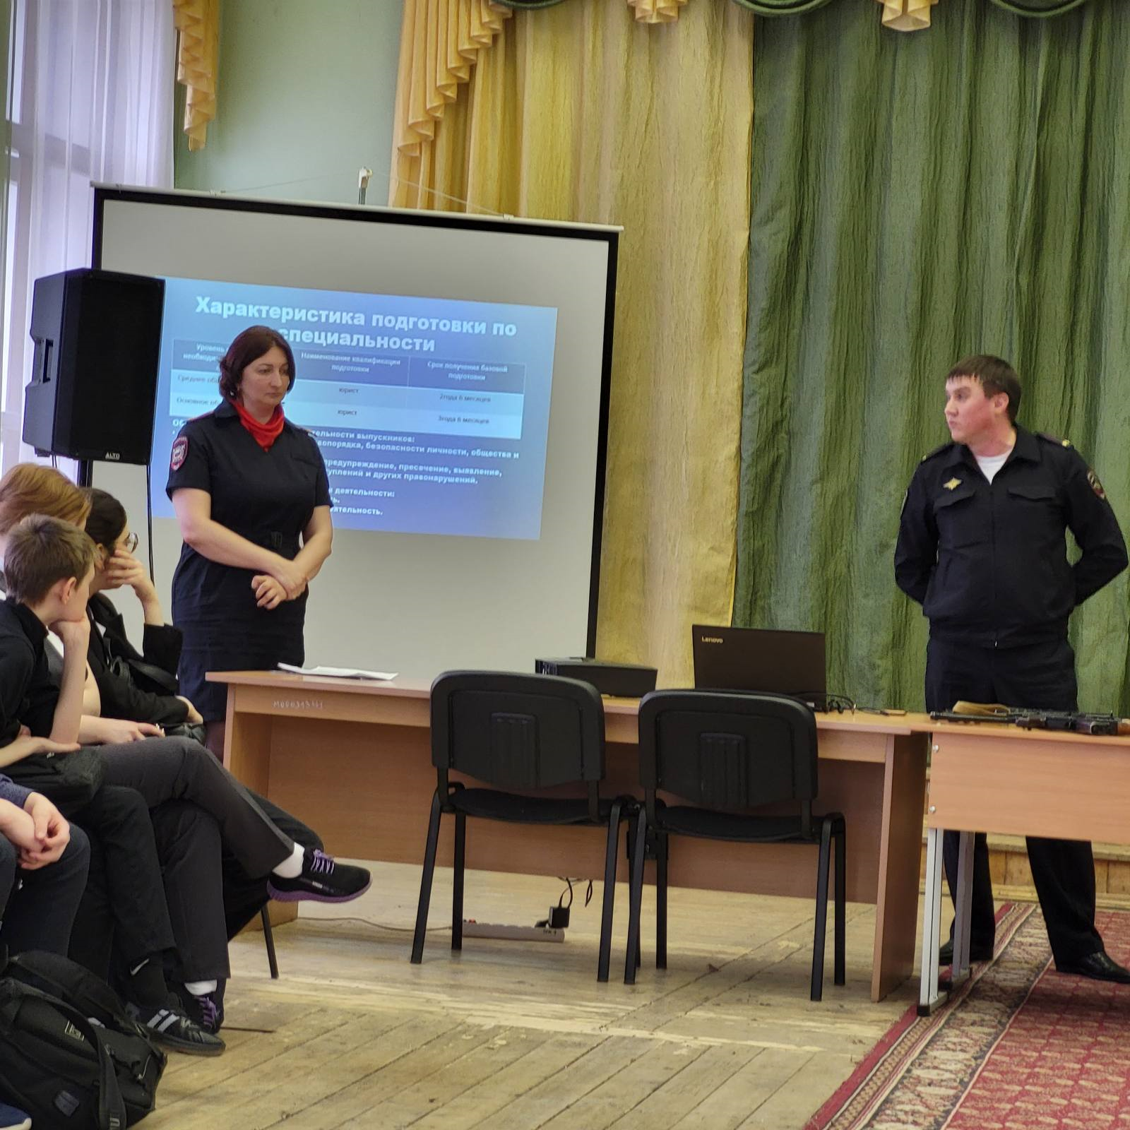 | 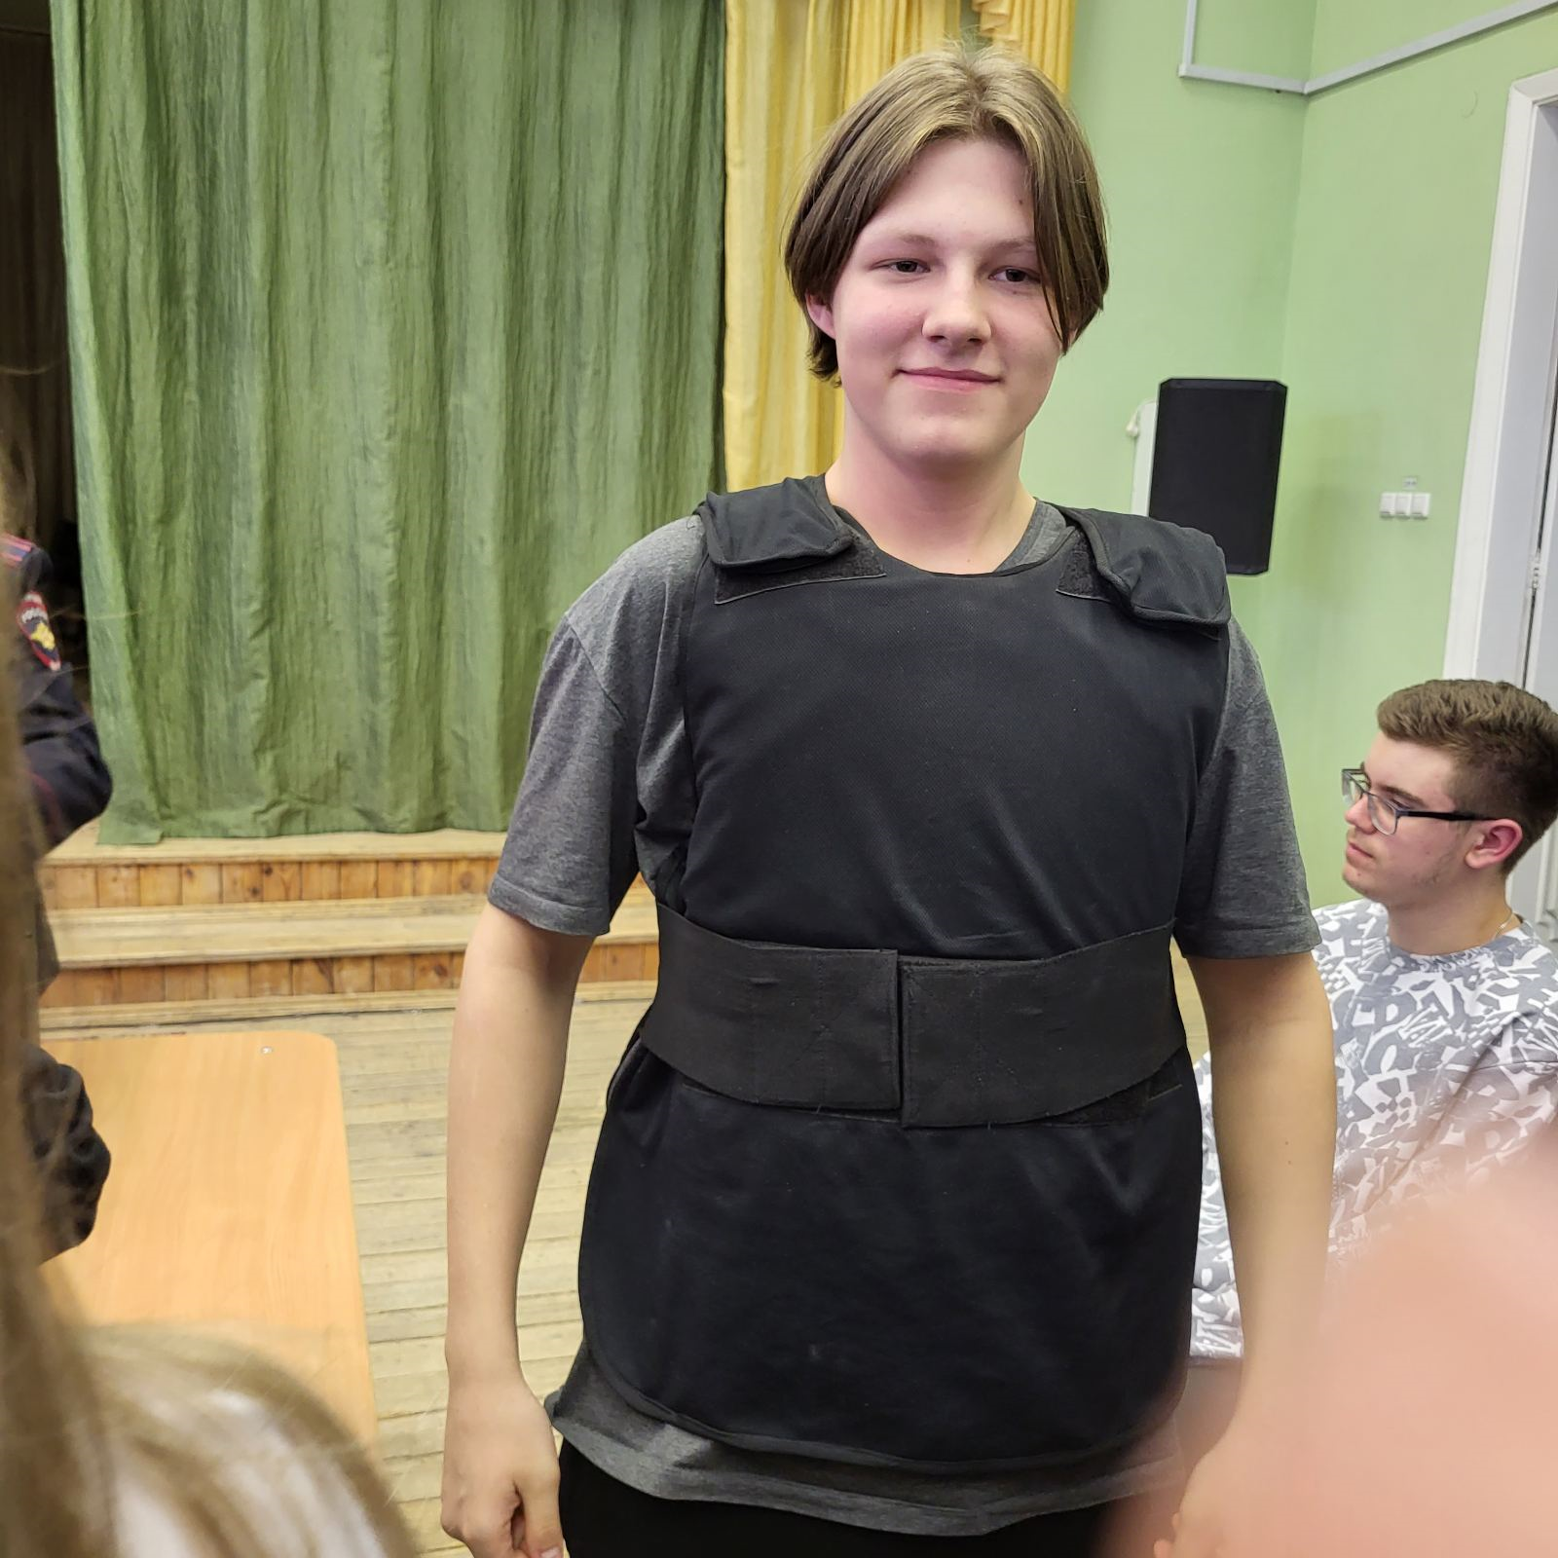
 | 